ООО «Средства малой механизации»

Картофелекопалка
КК-1М

Паспорт.
Руководство по эксплуатации.

г. Чебоксары - 2013

г. Чебоксары 5. ПОДГОТОВКА ИЗДЕЛИЯ К Р
АБОТЕ

1. ОБЩИЕ УКАЗАНИЯ
1
ООО «Производственная Фирма «Средства малой механизации»

Картофелекопалка малогабаритная, однорядная (далее копалка), предназначена для копки картофеля на предварительно убранных от ботвы и сорняков грядках. Предназначена для работы на легких и средних почвах. Копалка агрегатируется мотоблоками «Каскад», «Нева», «Ока», «Целина».
2. ТЕХНИЧЕСКИЕ ХАРАКТЕРИСТИКИ
Вес не более 45 кг
Размеры (длина х ширина х высота ) 780х560х720
Производительность за 2 мин около 100 м
Ширина сошки 340мм
3. КОМПЛЕКТ ПОСТАВКИ
Картофелекопалка малогабаритная 1 шт.
Руководство по эксплуатации 1 шт.
Копалка поставляется полностью в собранном виде. В отдельных случаях, по согласованию с покупателем, в частично собранном виде.
Примечания:
1. Принципиальное отличие копалки, в зависимости от модели мотоблока, в положении прицепной скобы (см. Рис. 1 и Рис. 2), а также в длине приводного ремня - входит в комплект поставки (поз.1/Рис. 3):
«Каскад», «Ока» А 1800 1 шт.
«Нева», «Целина» А 1900 1 шт.
2. В узле ременных передач (поз.6.1/Рис.3) применяется ремень А 500.
3. В узле ременных передач (поз.6.2/Рис.4) применяется ремень А 1500 .
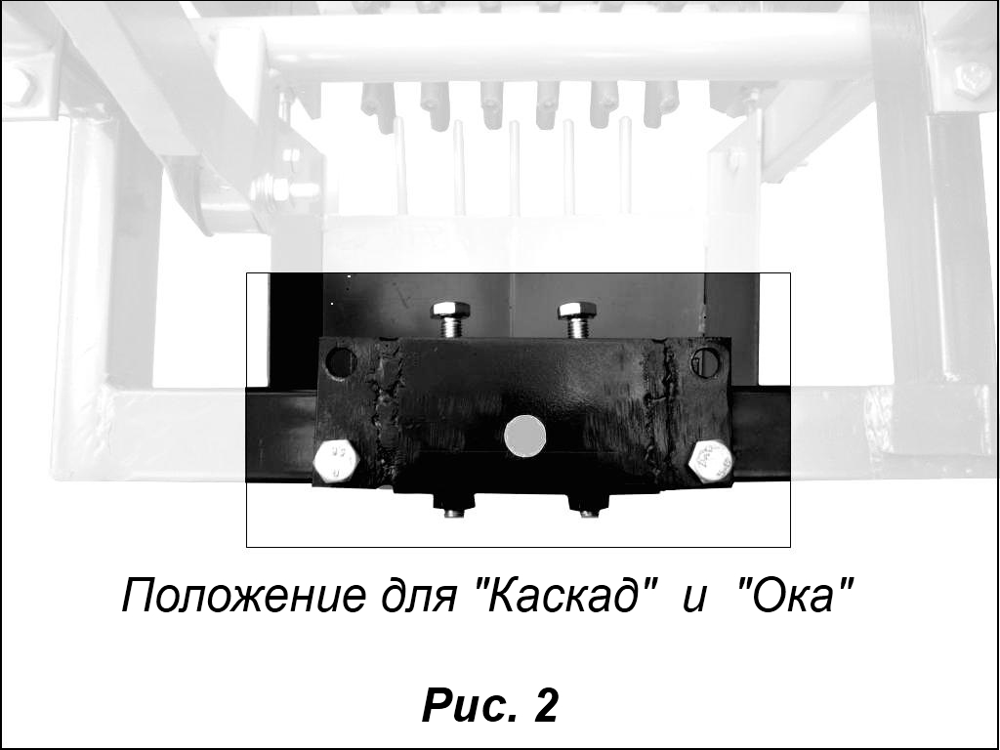
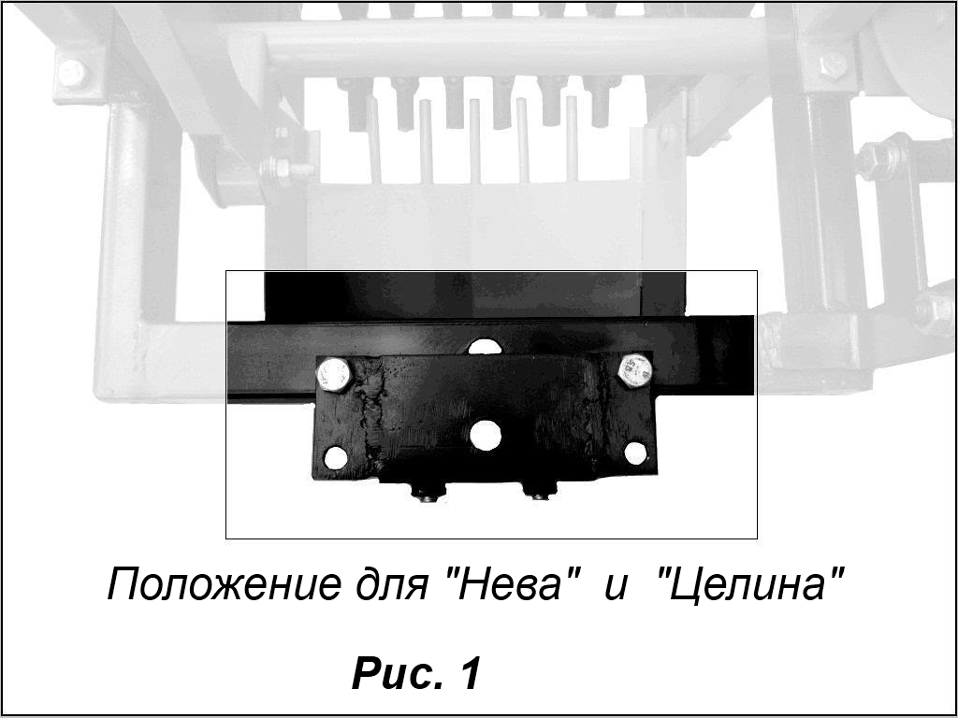
4. ПРИНЦИП ДЕЙСТВИЯ
Агрегат приводится в действие механизмом ременных передач (поз.1, поз.6.1/Рис.3 и 6.2/Рис.4) от коленчатого вала двигателя мотоблока через шкивы.
Активный лемех (поз.4/Рис.3) подкапывает борозду – почву и клубни, которые попадают на первый игольчатый шнек. Здесь происходит первичное дробление грунта. Далее, клубни и почва продвигаются на второй игольчатый шнек, который вращается в два раза быстрее. Происходит окончательная очистка от земли, после чего идет откладывание картофеля на поверхность почвы.
5. КОПАЛКА СОСТОИТ ИЗ СЛЕДУЮЩИХ ОСНОВНЫХ ЧАСТЕЙ
- рама (поз.3/Рис.3);
- активный лемех (поз.4/Рис.3);
- узел крепления (поз.2/Рис.3);
- шнек ведущий и шнек ведомый (поз.5/Рис.3);
- приводной вал (поз.13/Рис.4);

- натяжной механизм (включение копалки в работу ) (поз.10/Рис.3);
- опорные колеса (поз.11.1/Рис.3 и поз.11.2/Рис.4).
6. ПОДГОТОВКА ИЗДЕЛИЯ К РАБОТЕ
1. Проверить правильность положения прицепной скобы копалки:
а) для «Нева» и «Целина» - как на Рис. 1;
б) для «Каскад» и «Ока» - как на Рис. 2.
2. Прицепить копалку к мотоблоку центральным штырем (входит в комплектацию мотоблока).
3. Отрегулировать соосность продольных осей мотоблока и копалки при помощи упорных болтов (поз.9/Рис.3), применив торцовый ключ на 17, исключив люфт. Соединение должно быть жестким.
4. Прицепить приводной ремень (поз.1/Рис.3) на свободный «ручей» шкива мотоблока, пропустив его внутри защитного кожуха мотоблока.
5. Натяжение ремня (включение в работу) производится поворотом рукоятки (поз.10/ Рис.3) по часовой стрелке с автоматической фиксацией. Усиление натяжения обеспечивает пружина.
6. Глубину подкапывания регулируем лемехом (поз.4/Рис.3) и опорными колесами (поз.11.1/Рис.3 и поз.11.2/Рис.3). Для этого лемех выставляем на требуемую глубину, меняя угол атаки болтами (поз.12.1/Рис.3 и поз.12.2/Рис.4), а опорные колеса (поз.11.1/Рис.3 и поз.11.2/Рис.4) регулируем болтами (14.1/Рис.3 и 14.2/Рис.4). Желаемый результат достигается опытным путем.
7. ЭКСПЛУАТАЦИЯ
1. Копку картофеля производить мотоблоком, на который установлены грунтозацепы и груз-утяжелитель.
2. Для компенсации растяжения ремней предусмотрены регулировочные болты (поз.7.1/Рис.3; поз.7.2/Рис.4 и поз.8.1/Рис.3; поз.8.2/Рис.4).
3. По окончании работы копалку очистить от сорняков и почвы.
Особенности применения картофелекопалки с мотоблоком «Целина»
- Снять штатный защитный кожух с мотоблока.
- Вырезать окно в кожухе для пропуска приводного ремня к шкиву коленвала двигателя на свободный «ручей».

ДЛЯ ЗАМЕТОК

_______________________________________________________________________________

_______________________________________________________________________________

_______________________________________________________________________________

_______________________________________________________________________________

_______________________________________________________________________________

_______________________________________________________________________________

_______________________________________________________________________________

_______________________________________________________________________________

_______________________________________________________________________________

_______________________________________________________________________________

_______________________________________________________________________________

_______________________________________________________________________________

_______________________________________________________________________________

_______________________________________________________________________________

_______________________________________________________________________________

8. ТЕХНИКА БЕЗОПАСНОСТИ
1. Во избежание несчастных случаев, категорически запрещается производить регулировочные работы при работающем мотоблоке.
2. Запрещается убирать ботву и сорные травы со шнеков при включенном механизме.
9. ПРАВИЛА ХРАНЕНИЯ
Перед длительным хранением узлы и детали очистить от грязи, смазать смазкой; заменить детали, требующие ремонта, покрасить места со стертой или сколотой краской.

10. ГАРАНТИЙНЫЕ ОБЯЗАТЕЛЬСТВА

Предприятие-изготовитель гарантирует нормальную работу картофелекопалки при соблюдении потребителем условий эксплуатации, правил хранения, указанные в данном руководстве .
Гарантийный срок эксплуатации-12 месяцев со дня продажи.
При обнаружении дефектов в период гарантийного срока, предприятие-изготовитель обязуется бесплатно заменить или отремонтировать вышедшие из строя узлы, если дефект произошел по вине предприятия-изготовителя.
В случае обнаружения дефекта, покупателю необходимо обратиться по адресу: 428018 Чебоксары, Дегтярева, 34
т. (8352) 58-62-38, ООО «СММ».
При предъявлении рекламации необходимо приложить «Свидетельство о приемке», т.е. данный паспорт, и указать точный почтовый адрес с контактным телефоном.
Предприятие-изготовитель не несет ответственности в случае:
- несоблюдения условий эксплуатации, правил хранения и транспортирования;
- отсутствия в «Свидетельстве о приемке» штампа (печати) предприятия - изготовителя.
Предприятие-изготовитель оставляет за собой право изменять конструкцию изделия, не влияющее на основные эксплуатационные параметры.
11. СВИДЕТЕЛЬСТВО О ПРИЕМКЕ
Картофелекопалка малогабаритная признана годной к эксплуатации.
Дата выпуска_____________
М.П.
Представитель ОТК__________
12. СВИДЕТЕЛЬСТВО О ПРОДАЖЕ
________________________________________ «____» ___________201___г.
( наименование торговой организации )
Подпись продавца __________________/_______________________________/
М.П.
